Entrega 7 Programación. Juan Carlos Saldaña Herrero

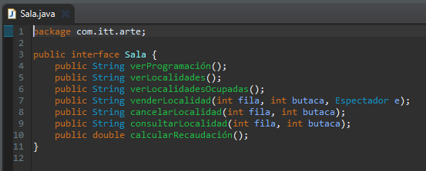Para este proyecto comenzamos con la **interfaz sala**, que establece el comportamiento de la clase teatro, donde la implementamos:

Todas estas funciones las implementamos en teatro, con **@override:**

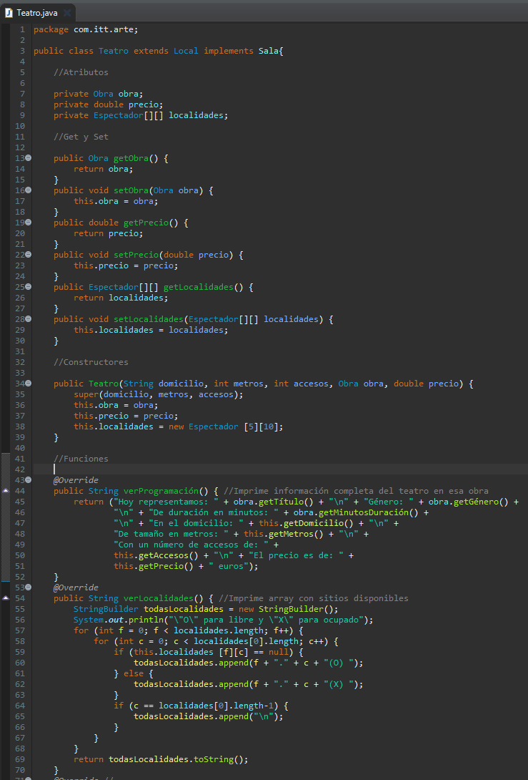

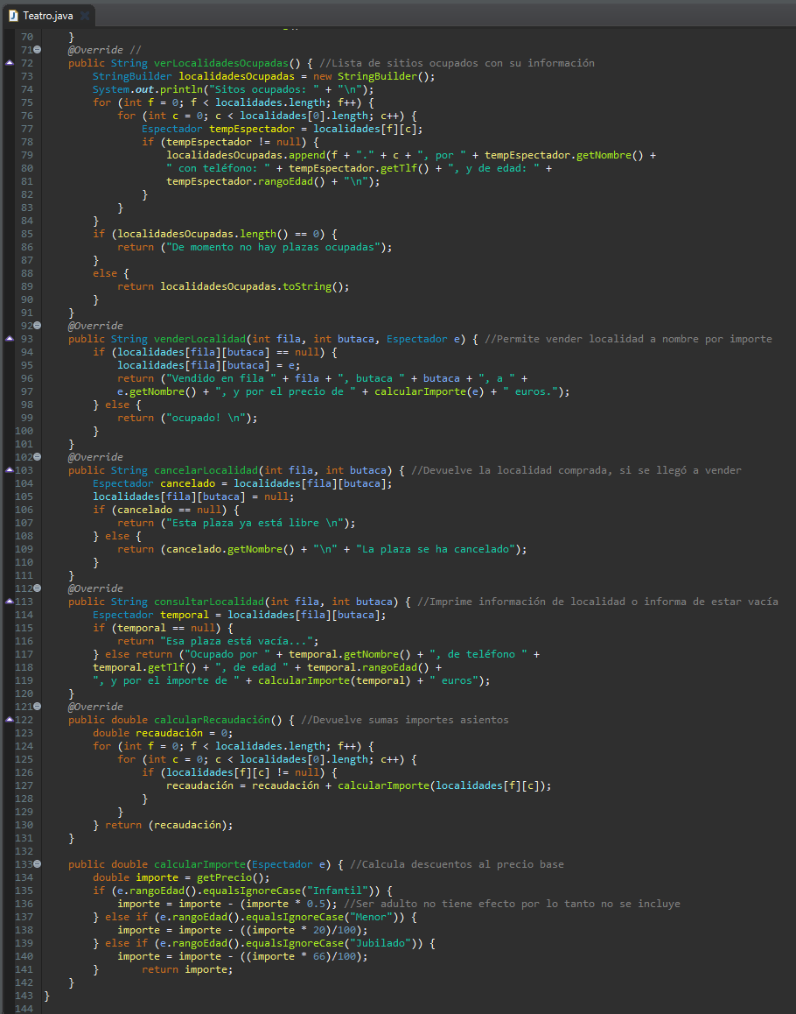

Aparte, tenemos un constructor que incorpora el super haciendo referencia a la clase madre local, (como indicamos en la cabecera), también incorporamos el array localidades con objetos espectador y un objeto obra ya creado en la clase principal. Por lo demás, atributos privados y sus getters y setters.

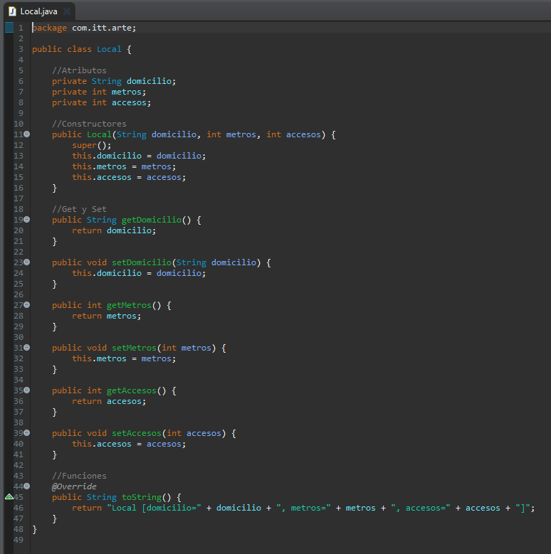La clase madre mencionada es **local**, donde tenemos los atributos Domicio, metros y accesos, con sus get y set, constructor y función toString.

.

.

.

.

.

.

.

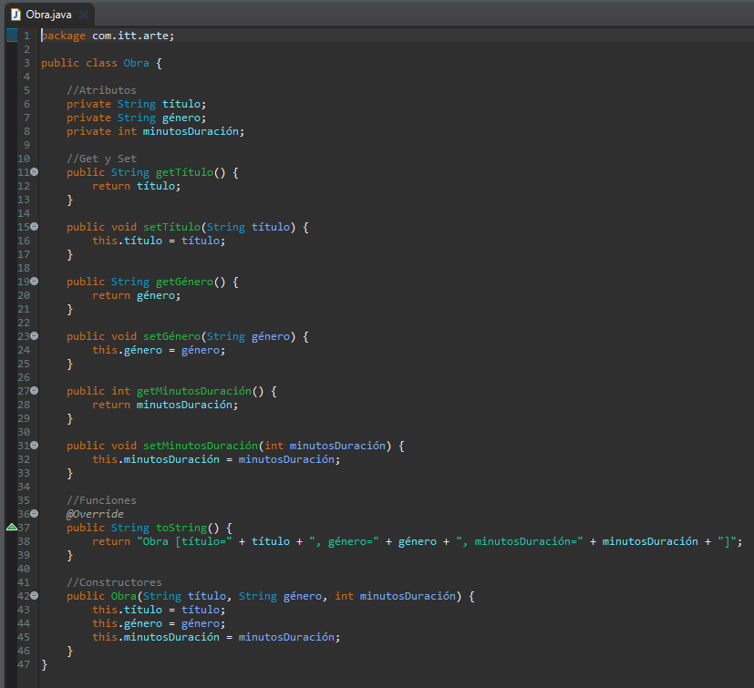

Esta es la **clase** **obra**, también con sus atributos privados, get, set, constructor y toString

.

.

.

.

.

.

.

.

.

.

.

En estas dos páginas tengo la **clase principal**, en la que se crean dos objetos, uno obra y otro teatro; ya he enseñado su implementación. Tenemos un switch en el main con varios casos que llevan a funciones, que a su vez llevan a otras que se implementan con teatro

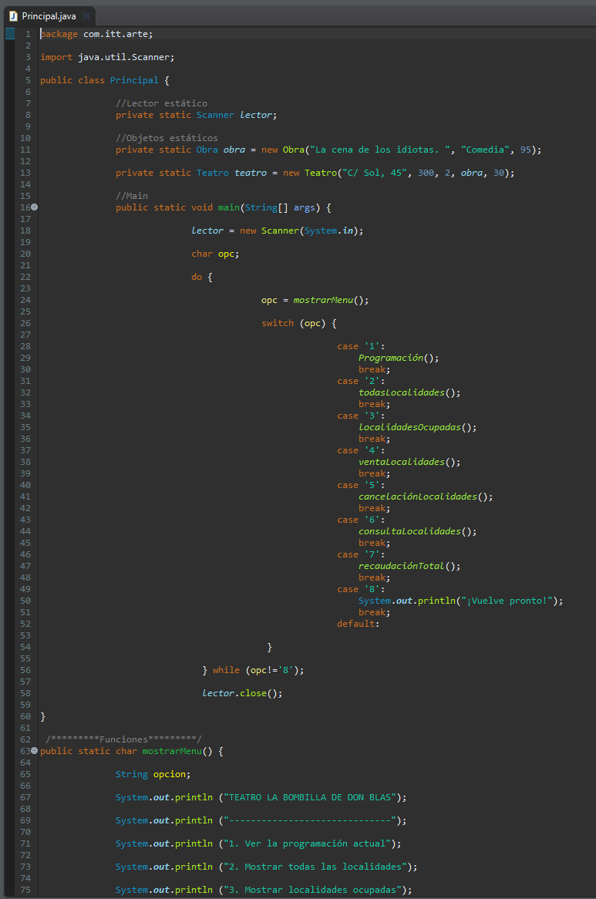

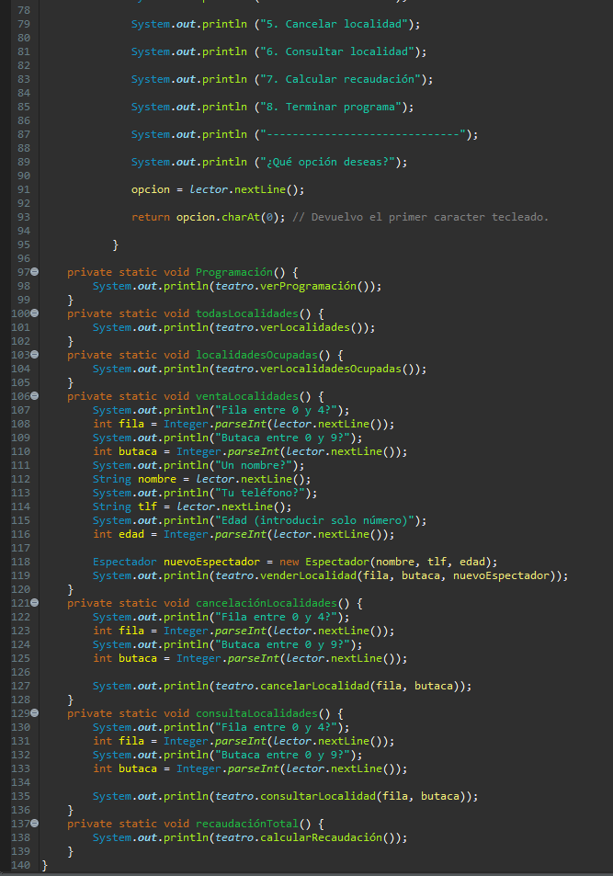(Parte 2 de **principal**)

Hay otra clase llamada **espectador**, que es la que llena el array localidades en Teatro, con los atributos de espectador, get, set, constructor y toString. También incorpora la función rango edad, que se usa para establecer el rango en función de la edad, con la que luego se aplicarán descuentos.

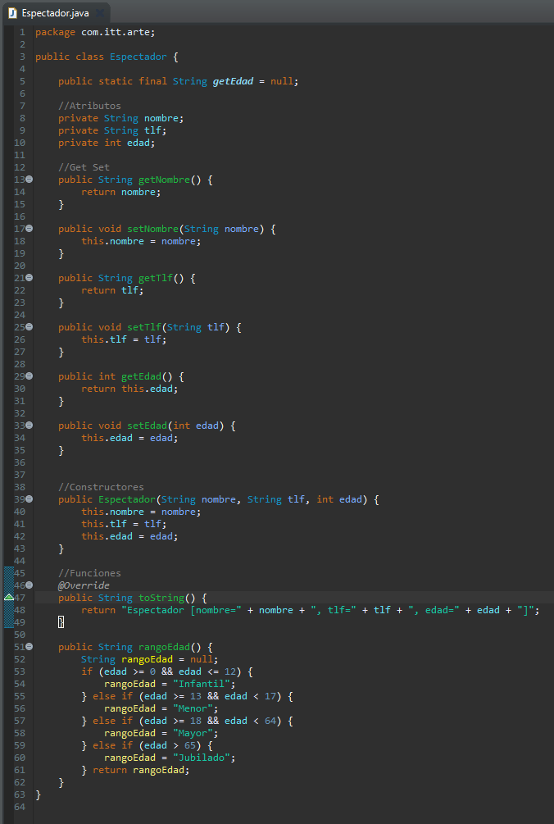

Por último, y para demostrar la correcta **ejecución del programa**, iré mostrando en consola cada una de las funciones que derivan del switch que mencioné de la clase principal.

En cada imagen vemos el número en azul con la función que corresponde, y su funcionalidad está comentada en la clase teatro junto a su función.

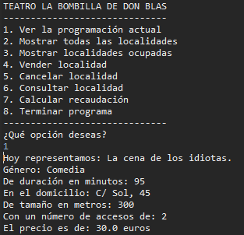

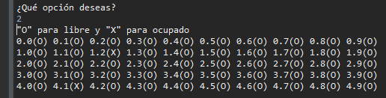

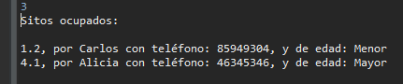

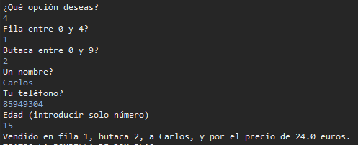

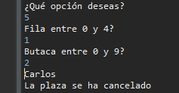

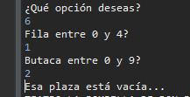





Juan Carlos Saldaña Herrero. Entrega 7 Programación